РОССИЙССКАЯ ФЕДЕРАЦИЯ

КАРАЧАЕВО-ЧЕРКЕССКАЯ РЕСПУБЛИКА

АДМИНИСТРАЦИЯ УСТЬ-ДЖЕЕУТИНСКОГО МУНИЦИПАЛЬНОГО РАЙОН

ПОСТАНОВЛЕНИЕ

29.12.2016 г. Усть-Джегута №1094

О внесении изменения в постановление администрации Усть-Джегутинского муниципального района от 02.02.2015 №105 «Об образовании комиссии по делам несовершеннолетних и защите их прав»

В связи с изменением состава комиссии по делам несовершеннолетних и защите их прав при администрации Усть-Джегутинского муниципального района

ПОСТАНОВЛЯЮ:

1. Внести в постановление администрации Усть-Джегутинского муниципального района от 02.02.2015 № 105 «Об образовании комиссии по делам несовершеннолетних и защите их прав следующее изменение:

1.1. В приложении постановления слова «Узденова Сусана Борисовна - ведущий специалист комиссии по делам несовершеннолетних и защите их прав» заменить словами «Батдыева Маргарита Солтан-Муратовна - ведущий специалист комиссии по делам несовершеннолетних и защите их прав».

1. Контроль за выполнением настоящего постановления возложить на заместителя Главы администрации, курирующего данные вопросы.

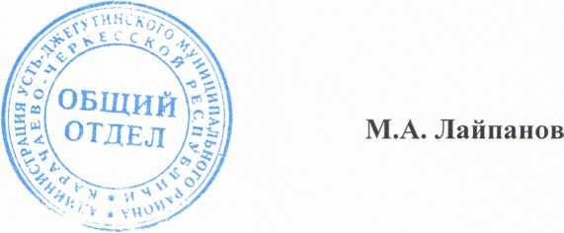

Глава администрации  
Усть-Джегутинского  
муниципального района